Oslobađanje odgovornosti: Nisam odgovoran ni za kakve propuste u ovim materijalima ni za bilo kakve posljedice tih propusta bez obzira jesu li ili nisu ti propusti meni već prije izdavanja bili poznati. Koristite na vlastiti odgovornost. Nekakvih 30% ovih odgovora nisam nigdje (niti knjiga niti Internet niti predavanja) mogao pronaći i ti odgovori su isključivo djelo mog uma i oni imaju pogotovo visoku vjerojatnost da sadržavaju pogreške.

Diof. jednadžbe
1. Objasni pojam diofantske jednadµzbe. Daj neke primjere diofantskih jednadžbi (osim ax + by = c).
Diofantske jednadžbe su algebarske jednadžbe čija se rješenja traže u skupu cijelih brojeva.
Neki primjeri diofantskih jednadžbi: Pellova jednadžba: a) (d zadani prirodni broj, x i y cjelobrojne nepoznanice), b) rješenja su Pitagorini trojci (x,y,z),c) za zadani , ,to je tzv. veliki Fermatov problem.
2. Citiraj i dokaži teorem o rješivosti diofantske jednadžbe ax + by = c. Daj primjere.
Neka su a,b i c zadani cijeli brojevi. Diofantska jednadžba ax + by = c ima rješenje onda i samo onda ako Nzm(a,b)|c.
Dokaz: Ako postoji cjelobrojno rješenje (x,y) jednadžbe ax + by = c, onda Nzm(a,b) dijeli lijevu stranu od ax + by = c, dakle i desnu. Obratno, pretpostavimo da Nzm(a,b)|c, tj. postoji tako da je . Jednadžba ax₁+by₁=Nzm(a,b) ima cjelobrojno rješenje (x₁,y₁) prema Bezoutov teorem. Množenjem sa k dobivamo a(kx₁)+b(ky₁)=kNzm(a,b)=c, pa slijedi da je x=kx₁, y=ky₁ rješenje jednadžbe ax + by = c
Kombinatorika
1. Pravilo zbrajanja za konačne disjunktne skupove. Produktno pravilo (citiraj i dokaži teorem).
Ako su konačni skupovi A i B disjunktni, onda vrijedi
| A ∪ B | = |A| + |B|
Neka su A₁, A₂, ..., A_{n} neprazni skupovi s konačno mnogo elemenata. Onda je:
| A₁×A₂× ...×A_{n} | = |A₁| ⋅ |A₂|⋅ ... ⋅|A_{n}|,
ili kraće:
.
Da bismo tvrdnju dokazali prvo ćemo dokazat pomoćnu tvrdnju: Neka su A₁ i A₂ konačni skupovi. Onda vrijedi .
Da bi prebrojili koliko ima poredanih dvojaca (x₁,x₂), učvrstimo element . Onda je broj elemenata oblika (x₁,a₂) isti kao i broj elemenata , dakle ||. Kako je broj dvojaca (x₁,a₂) isti za svaki , onda je ukupan broj dvojaca (x₁,x₂) jednak .
Rabimo matematičku indukciju po n.
Za n=1 tvrdnja je istinita: 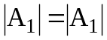 (baza indukcije). Pretpostavljamo da tvrdnja vrijedi za neki prirodni broj n (induktivna pretpostavka). Dokažimo da onda vrijedi i za n+1, tj. | A₁ × ...× A_{n}× A_{n+1}| = |A₁| ⋅... |A_{n}|⋅|A_{n+1}| (induktivni korak). Očevidno Kartezijev produkt A₁ × ...× A_{n}× A_{n+1} možemo poistovjetiti s Kartezijevim produktom dvaju skupova A₁ × ...× A_{n} i A_{n+1}, tj. sa (A₁×A₂× ...×A_{n}) ×A_{n+1}. Dakle, svaki poredani n+1-terac (x₁,…,x_{n},x_{n+1}) možemo poistovjetiti sa poredanim dvojcem ((x₁,…,x_{n}),x_{n+1}) elemenata (x₁,…,x_{n}) iz A₁ × ...× A_{n} i x_{n+1} iz A_{n}. Onda je | (A₁×A₂× ...×A_{k}) ×A_{k+1} | = |A₁×A₂× ...×A_{k} | ⋅|A_{n+1}|. Tvrdnja slijedi odmah iz induktivne pretpostavke, jer je onda izraz na desnoj strani jednak (|A₁| ⋅... |A_{n}|) ⋅|A_{n+1}|=.
2. Koliki su B^{A} i 2^{X} za konačne skupove A, B i X? Citiraj i dokaži svaku pojedinu tvrdnju.
Neka su A i B konačni skupovi. Onda vrijedi 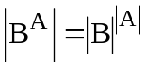 .
Dokaz: Neka je A = { a₁, a₂, ..., a_{n} }, dotično |A|=n. Prema produktnom pravilu skup Skup B^{n} B ×B× ... ×B ima |B|^{n}=|B|^{|A|} elemenata. Prema tome, tvrdnja će biti dokazana ako pokažemo da skupovi B^{A} i B^{n} imaju isti broj elemenata, tj. ako konstruiramo bijekciju . Dovoljno je za (tj. ) definirati
.
Da je injekcija, to je jasno, jer ako su f,g i , onda f(a_{k})=g(a_{k}) za sve k=1,…,n, tj. f=g.
Surjektivnost je također jasna: odaberimo bilo koji element . Onda možemo definirati funkciju sa . Dakle .
Neka je X konačan skup. Onda vrijedi 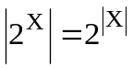 .
Dokaz: Neka je X = { x₁, x₂, ..., x_{n} }. Dokažimo da postoji bijekcija iz partitivnog skupa 2^{X} na skup {0, 1}^{n} svih poredanih n-teraca nula i jednica. Definirajmo F : 2^{X} → {0, 1}^{n} kodiranjem podskupa A ∈ 2^{X}. Ako je A = ∅ stavljamo F(A) = (0, ..., 0). Ako je A ≠ 0, onda neka je F(A) n-terac u kojem jedinice dolaze na na k-tom mjestu n-terca onda i samo onda ako je x_{k} ∈ A (inače je nula). Vrijednost F(A) je n-terac koji predstavlja kod skupa A.
Funkcija F je očevidno injektivna, jer ako su A, B ∈ 2^{X} i F(A)=F(B) onda je A=B. Funkcija je surjektivna jer za svaki n-terac iz {0, 1}^{n} možemo očitati skup A koji je n-tercem kodiran.
Kako je F : 2^{X} → {0, 1}^{n} bijekcija, onda je:
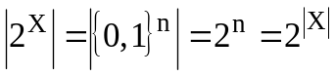 gdje je upotrijebljeno produktno pravilo.
3. Koliko ima različitih Booleovih funkcija od n varijabla (citiraj i dokaži tvrdnju)?
Neka je zadan prirodan broj n. Kardinalni broj skupa Boolevih funkcija , gdje je B={0,1}, jednak je .
Tražimo zapravo |B^{A}|, gdje je A=B^{n}. Zbog produktnog pravila je |A|=2^{n}. Iz teorema o |2^{X}| dobivamo da je |B^{A}|=|B|^{|A|}=.
4. Što su to varijacije bez ponavljanja, a što permutacije bez ponavljanja? Kako ih prebrojavamo (citiraj i dokaži svaku pojedinu tvrdnju)?
Varijacijom bez ponavljanja reda k n-članog skupa A_{n}= { a₁, a₂, ..., a_{n}}, k ≤ n, zovemo bilo koji poredani k-terac različitih elmenata iz A_{n}. Permutacije bez ponavljanja n-članog skupa zovemo bilo koji poredani n-terac različitih elemenata iz A_{n}.
Ukupan broj varijacija bez ponavljanja reda k ≤ n skupa od n elemenata jednak je
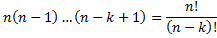
Ukupan broj permutacija bez ponavljanja n-članog skupa jednak je n!.
Dokaz: Ako smo u nekom k-tercu na prvo mjesto stavili neki od n elemenata, onda na drugo mjesto možemo staviti bilo koji od presotalih n-1 elemenata, na treće mjesto bilo koji od preostalih n-2, itd. , na zadnje bilo koji od preostalih n-k+1. Prema produktnom pravilu onda imamo ukupno varijacija bez ponavljanja reda k. Odavde za k=n dobivamo odmah i broj permutacija.
5. Što su to kombinacije bez ponavljanja i kako ih prebrojavamo (binomni koeficijenti)? Citiraj i dokaži tvrdnju. Koja su svojstva binomnih koeficijenata?
Kombinacijom bez ponavljanja reda k n-članog skupa A_{n}={ a₁, a₂, ..., a_{n} } je bilo koji k-člani podskup.
Broj kombinacija bez ponavljanja reda k n-članog skupa, k ≤ n, jednak je
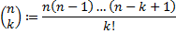
Dokaz: Prema teoremu o prebrojavanju varijacija bez ponavljanja poredanih k-teraca ima . Neka je {a₁,…,a_{k}} neki takav k-terac. Svako od njegovih k! permutacija definira isti skup {a₁,..,a_{k}}. to znači da skup od ukupno poredanih k-teraca možemo grupirati u množine od po k! varijacija od kojih svaka određuje isti skup. Dakle ukupan broj k-članih podskupova iznosi
Svojstva binomnih koeficijenata:
1) 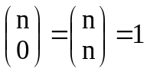
2) 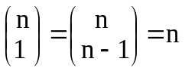
3) 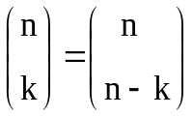
4) 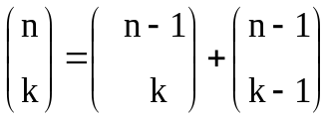
6. Koja su svojstva binomnih koeficijenata? (Dokaži pojedina svojstva)
Svojstva binomnih koeficijenata:
1)
2)
3)
4)
Dokaz 3): Očito je
4) 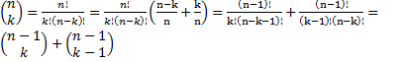
7. Kako glasi binomna formula? Dokaži binomnu formulu (indukcijom, kombinatorički).
Za svaki x, y ∈ R vrijedi:
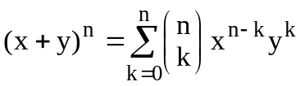
Dokaz indukcijom: Baza indukcije: Provjerimo tvrdnju za n=1. Očito je (x+y)¹=x+y
Pretpostavka indukcije: Pretpostavimo da tvrdnja vrijedi za neki n∈N.
Korak indukcije: Dokažimo pomoću pretpostavke indukcije da tvrdnja vrijedi za n+1.
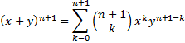
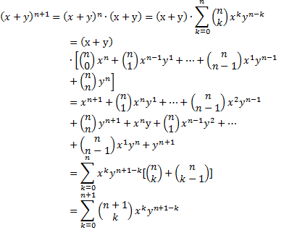
Kombinatorički dokaz:
U izrazu:
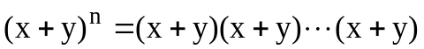
će nakon množenja opći članimati oblik 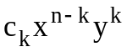, gdje je c_{k} konstanta koju želimo odrediti. Produkt 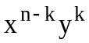 može se dobiti tako da uzmemo k elemenata x od n binoma x+y u umnošku (x+y)^{n}. Tih k elemenata možemo odabrati na bilo koji način među n binoma, dakle na 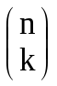 načina. Element y se nakon toga uzimlje iz preostalih n-k binoma. Prema tome je c_{k} =.
8. Što su to permutacije s ponavljanjem i kako ih prebrojavamo (citiraj i dokaži formulu)?
Zadan je skup od k elemenata A_{k}={ a₁, a₂, ..., a_{k} }. Promatrajmo sve poredane n-terce elmenata tog skupa u kojima se element a₁ pojavljuje n₁ puta, element a₂ pojavljuje n₂ puta itd., pri čemu je dakako n₁ + n₂ + ... + n_{k} = n. Takve n-terce zovemo permutacijama n-tog reda s ponavljanjem.
Broj permutacija n-tog reda s ponavljanjem skupa k-članog skupa {a₁, a₂, ..., a_{k} }, u kojima se element a_{i} pojavljuje n_{i} puta, i = 1, 2, ..., k, n=n₁+…+n_{k}, jednak je
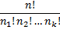
Dokaz: Ukupan broj permutacija od elemenata jednak je n!. Gledajmo najprije kao da su svi od n elementa međusobno različiti. Neka je X skup svih permutacija skupa S. Vrijedi |X|=n!. Za permuatacije p₁ i p₂ iz X reći ćemo da su ekvivalentne i pisati , ako daju istu permutaciju s ponavljanjem. Svakoj permutaciji početnog n-članog skupa S odgovara razred ekvivalencije s istim brojem elemenata. Broj tih razreda je upravo broj koji tražimo, označimo ga s r. Produkt broja elemenata u pojedinom razredu i broja razreda jednak je ukupnom broju permutacija, tj. , odakle odmah slijedi tvdnja.
9. Citiraj i dokaži multinomnu formulu.
Broj načina na koji u potenciji
možemo odabrati n₁ puta varijablu x₁, n₂ puta varijablu x₂,...,n_{k} puta varijablu x_{k}, i to po jednu iz svakog od n faktora, n₁+n₂+...+n_{k}=n, jednak je
To je upravo multinomni koeficijent uz u razvoju , tj. :
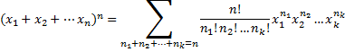
Zbrajamo po svim k-tercima cijelih brojeva n₁,n₂,…n_{k}0 takvima da je
Tvrdnja slijedi neposredno iz teorema o prebrojavanju permutacija s ponavljanjima.
10. Što su to varijacije s ponavljanjem i kako ih prebrojavamo (citiraj i dokaži formulu)?
Varijacija s ponavljanjem k-tog reda n-članog skupa A_{n}={a₁,…,a_{n}} je svaki poredani k-terac elemenata iz A_{n}. Bilo koji element u k-tercu može se i ponavljati.
Poredanih k-teraca n-članog skupa ima ukupno n^{k}.
Dokaz: Skup svih varijacija s ponavljanjem jednak je A_{n}×A_{n} ×⋅⋅⋅ ×A_{n} (Kartezijev produkt k skupova). Prema produktnom pravilu vrijedi |A_{n}×A_{n} ×⋅⋅⋅ ×A_{n}| = |A_{n}|^{k} = n^{k} .
11. Što su to kombinacije s ponavljanjem i kako ih prebrojavamo (citiraj i dokaži formulu)?
Neka je A_{n}={ a₁, a₂, ..., a_{n} }. Kombinacija s ponavljanjem k-tog rada n-članog skupa A_{n} je bilo koji neporedani k-terac elemenata iz A_{n}. Članovi k-terca smogu se ponavljati.
Broj kombinacija s ponavljanjem k-tog reda n-članog skupa jednak je
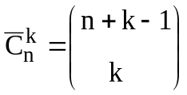.
Dokaz: Svaki element iz skupa A_{n} u kombinaciji s ponavljanjem označiti ćemo zvjezdicom. Da bismo točno znali o kojem je elementu riječ, koristiti ćemo i pregrade. Odaberimo dakle k zvjezdica i n-1 pregrada (ukupno k+n-1 mjesta). Broj ponavljanja zvjezdica odijeljenih susjednim pregradama odgovara kratnosti pripadnog elementa. Razmještaj k zvjezdica na bilo koje od k+(n-1) mjesta može se obaviti na 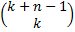 načina, jer toliko ima k-člnih podskupova od (k+n-1)-članog skupa.
12. Kako glasi formula uključivanja i isključivanja (Sylvesterova formula)? Citiraj i dokaži teorem.
Neka su A₁, ..., A_{n} konačni skupovi sadržani u X. Onda vrijedi:
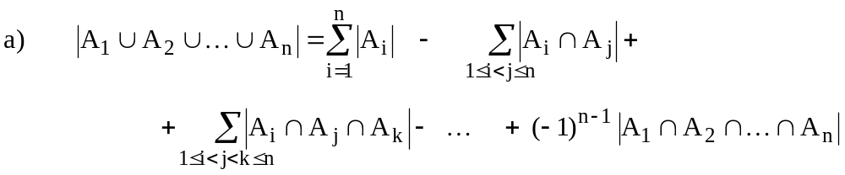
b)
a) Rabit ćemo matematičku indukciju po n.
Baza indukcije:
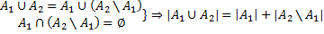 (1)
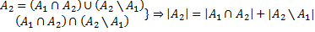 (2)
Iz (1) i (2) se dobiva i time je dokazana baza indukcije.
Pretpostavimo da tvrdnja vrijedi za n. Dokažimo da vrijedi i za n+1. Najprije je

=
= jer tvrdnja vrijedi za uniju dva skupa. Sada možemo iskoristiti induktivnu pretpostavku na dva izraza u zadnjem redu, jer se pojavljuju unije od n skupova:
= 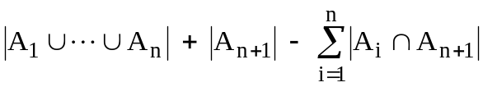
+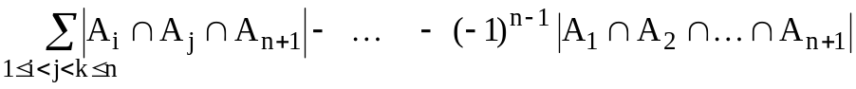
= 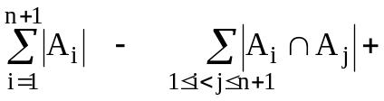
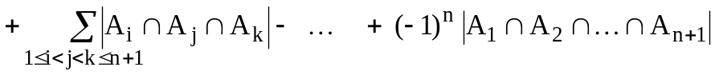b) Iz DeMorganove formule:
13. Izvedi formulu za ukupan broj deranžmana u skupu svih permutacija bez ponavljanja reda n.
Dokaz: Neka je X skup svih permutacija skupa {1, 2, ..., n}, a 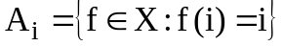.
Tada je ukupan broj deranžmana: 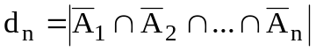.
Odaberimo bilo koji k-člani podskup . Broj predstavlja broj permutacija kod kojih je za sve j=1,2,…,k. Kako su za svaki komponente fiksne, preostaje nam n-k slobodnih komponenata za permutiranje. Pripadnih permutacija ima (n-k)!. Budući da imamo načina odabira k položaja od n mogućih, onda je broj svih permutacija s barem k fiksnih komponenata jednak:
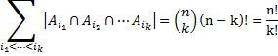
Prema Sylvesterevoj formuli dobivamo da je broj deranžmana jednak
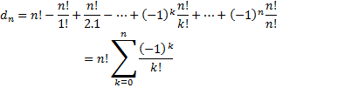
Rekurzivne relacije
1. Kako definiramo Fibonaccijev slijed (F_{n})? Izvedi zatvorenu formulu (Moivreovu) za (F_{n}).
Fibonaccijev niz 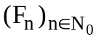 definira se početnim vrijednostima F₀ = 0 i F₁ = 1 i rekurzivnom relacijom:
F_{n} = F_{n-1} + F_{n-2} , n = 2, 3, ...

Za Fibonaccijev niz vrijedi "zatvorena formula":
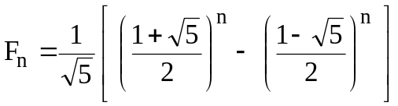 , n=0,1, 2, ...
Rješenje rekurzivne relacije
F_{n} = F_{n-1} + F_{n-2} , n ≥ 2
tražimo u obliku F_{n} = x^{n}, pa je 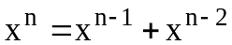
⇒ 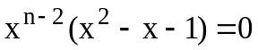 ⇒ 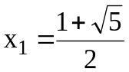 , 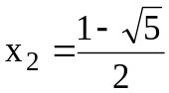
Dakle, rješenja rekurzivne relacije su:
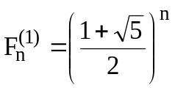 i 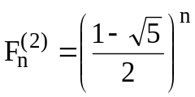
Linearna kombinacija ovih rješenja je također rješenje rekurzivne relacije:
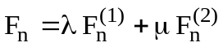 , λ, μ ∈ R
Iz početnih uvjeta F₀ = 0 i F₁ = 1 slijedi: λ + μ = 0, 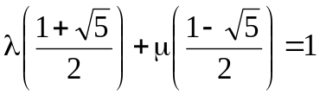

⇒ 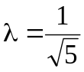 , 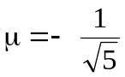

Time je izvedena zatvorena formula.

2. Zlatni prerez i veza s Fibonaccijevim slijedom.

Za dužinu duljine v+m sastavljenu od dvije dužine, od kojih je veći dio duljine v i manji dio duljine m, kažemo da je podijeljena po zlatnom prerezu ako je omjer duljine većeg i manjeg dijela jednak omjeru duljine cijeli dužine prema većem dijelu. Drugim riječima .

Za Fibonaccijev niz vrijedi 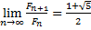. Taj broj zove se zlatni prerez.

3. Što su linearne rekurzivne relacije (homogene i nehomogene)? Što je Eulerova supstitucija i kako glasi karakteristična jednadžba pridružena linearnoj rekurzivnoj relaciji?

Opći oblik linearne rekurzivne relacije reda r je:

(1) , n ≥ r gdje su c₁, c₂, ..., c_{r} zadani realni ili kompleksni brojevi, c_{r} ≠ 0, a f (n) je zadana funkcija koja prirodnim brojevima n ≥ r pridružuje realne ili kompleksne brojeve. Nepoznanica u rekurzivnoj relaciji (1) je slijed . n-ti član slijeda je određen s vrijednostima r prethodnih članova: a_{n-1},a_{n-2},…,a_{n-r},tj. rekurzivno. Ako je zadano r početnih vrijednosti a₀,a₁,…,a_{r-1}, onda s pomoću (1) možemo izračunati redom sve daljnje članove slijeda .

Za rekurzivnu relaciju (1) kažemo da je homogena ako je za sve n. Dakle imamo

a_{n}=c₁a_{n-1}+c₂a_{n-2}+…+c_{r}a_{n-r}, n.

Do općeg rješenja ćemo doći da najprije potražimo rješenje a_{n} u jednom vrlo specijalnom obliku, s pomoću Eulerove supstitucije:

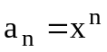.
Karakteristična jednadžba rekurzivne relacije:
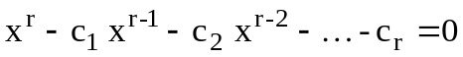 .
4. Opće rješenje homogene linearne rekurzivne relacije (citiraj i dokaži teorem za slučaj kad postoje samo jednostruki korijeni karakteristične jednadžbe, citiraj teorem za slučaj kada postoje i višestruki korijeni).
Neka su x₁,…,x_{r} karakteristično korijeni i pretpostavimo da su svi međusobno različiti. Onda je opće rješenje homogene rekurzivne jednadžbe a_{n}=c₁a_{n-1}+c₂a_{n-2}+…+c_{r}a_{n-r}, n (1) jednako linearnoj kombinaciji
n=0,1,2,… (2)
gdje su ,…, bilo koji kompleksni koeficijenti.
Dokaz: Neka je (a_{n}) neko rješenje od (1). Slijed (a_{n}) je potpuno određen jednadžbom (1) i sa r svojih početnih vrijednosti a₀,a₁,…a_{r-1}. koje su unaprijed zadani kompleksni brojevi. Znamo da a_{n} zadan sa (2) ispunjava rekurzivnu relaciju (1) za sve n. Treba još samo vidjeti da je moguće pronaći rekurzivne koeficijente ,…, tako da budu ispunjeni i početni uvjeti za n=0,1,…,r-1:
…
To je linearni sustav r jednadžbi s r nepoznanica ,…,. Determinanta tog sustava je Vandermondeova determinanta:
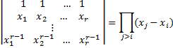
Napomena: Naravno, gori tri točke okomite idu ispod svih odgovarajućih članova poput i , ali to na compu nisam uspio izvesti.
Kako su svi korijeni x_{i} međusobno različiti, onda je i determinanta sustava . Prema tome sustav je jednoznačno rješiv po ,…,.
Neka su x₁,…,x_{m} svi različiti korijeni karakteristične jednadžbe homogene rekurzivne relacije a_{n}=c₁a_{n-1}+c₂a_{n-2}+…+c_{r}a_{n-r}, n (1) odgovarajućih kratnosti k₁,…,k_{m}. Rješenje od (1), koje odgovara korijenu x_{i} kratnosti k₁, je linearna kombinacija sljedećih k_{i} sljedova : , , …,. Drugim riječima
, n
pri čemu su ,…, kompleksni koeficijenti. Opće rješenje, u kojem je ukupno r=k₁+…+k_{m} slobodnih koeficijenata, dobiva se kao
5. Što je to partikularno rješenje nehomogene linearne rekurzivne relacije i kako tražimo opće rješenje? (Citiraj i dokaži formulu za opće rješenje.)
Partikularno rješenje nehomogene linearne rekurzivne relacije se dobije kada za koeficijente c₁,c₂,…,c_{r} odaberemo neke konkretne fiksirane vrijednosti.
Neka je opće rješenje pripadne homogene rekurzivne relacije. Pretpostavimo da znamo neko partikularno rješenje od (1) . Onda je opće rješenje (an) nehomogene jednadžbe (5) zbroj općeg rješenja homogene rekurzivne relacije i partikularnog rješenja
Dokaz: Slijed zadan sa je rješenje nehomogene rekurzivne relacije zbog svojstva linearnosti: budući da slijed ispunjava homogenu rekurzivnu relaciju (1) i nehomogenu, onda zbrajanjem dobivamo da (a_{n}) ispunjava nehmogenu relaciju (1). Dokažimo da se svako rješenje od (1) može napisati u obliku . Neka je (a_{n}) neko rješenje od (1). Istu relaciju ispunjava i partikularno rješenje , pa oduzimanjem dobivamo da ispunjava homogenu rekurzivnu relaciju. Kako je svako njeno rješenje oblika , onda je , odakle slijedi
6. Hanojske kule i slični primjeri.
Hanojske kule
- Imamo n kolutova s rupom u sredini, svi različitih polumjera i na ravnoj podlozi zabodena tri štapića.
- Svi kolutovi su nanizani na jedan štapić tako da je kolut s većim polumjerom uvijek ispod onog s manjim polumjerom
- Cilj: Prenijeti sve kolutove (jedan po jedan) na treći štapić tako da ni u jednom trenutku ne bude onaj s većim polumjerom iznad onog s manjim. Pri tome svaki od štapića možemo koristiti za privremeno smještanje kolutova.
- Pitanje: Koliki je najmanji broj prijenosa a_{n} potreban da se svih n kolutova prenese s prvog na treći štapić?

Napomena: Koji su to slični problemi nemam pojma i prepuštam vama.

